**CLIPPING DE NOTÍCIAS – RIO ARTES MANUAIS**

**Fonte:** <https://www.instagram.com/circuitonaturezaartecultura/reel/DIb5EPwvER4/>

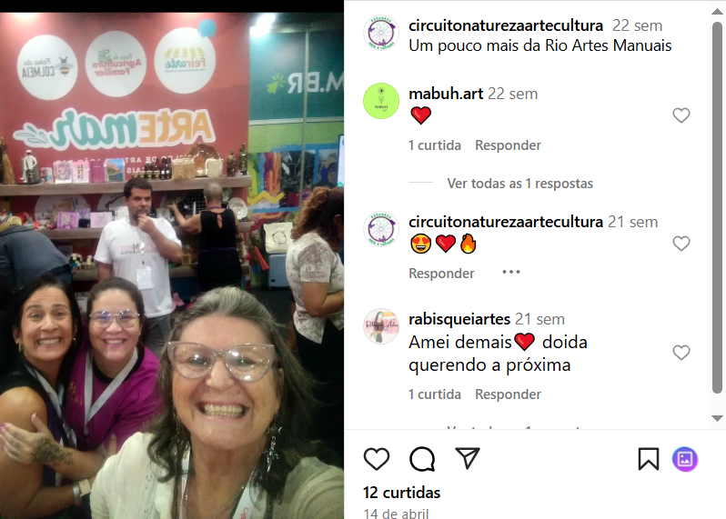

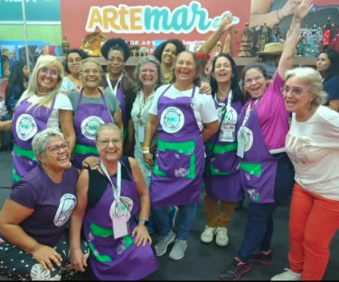

**Fonte:** x

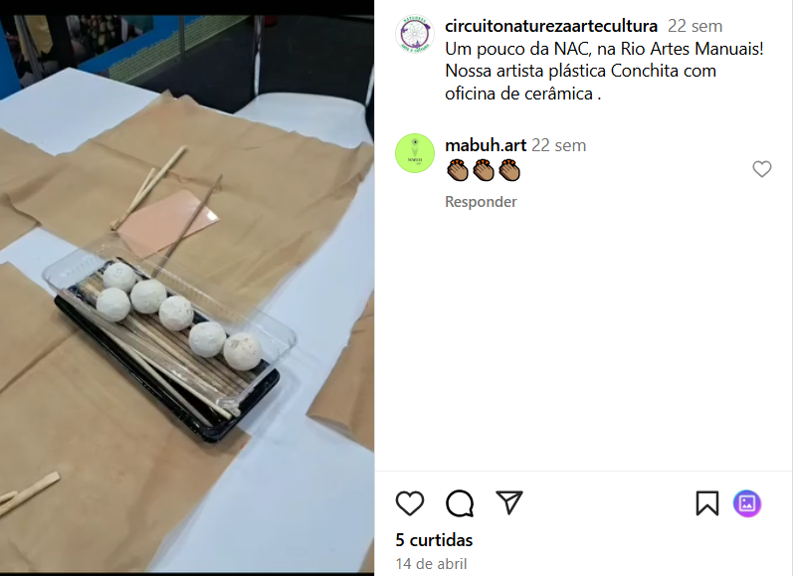

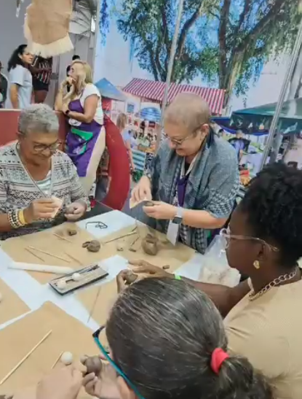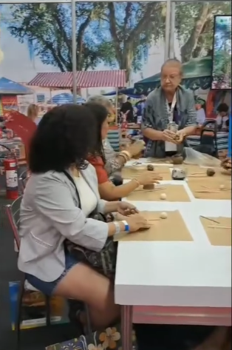

**Fonte:** <https://www.instagram.com/reel/DIRO-SiMwqJ/?api=%E9%A9%AC%E6%9D%A5%E8%A5%BF%E4%BA%9A%E4%BA%9A%E9%80%B8%E4%BE%9D%E6%B7%A1%E5%90%8C%E5%9F%8E%E7%BA%A6%E7%82%AEWhatsApp%EF%BC%9A601167898268>

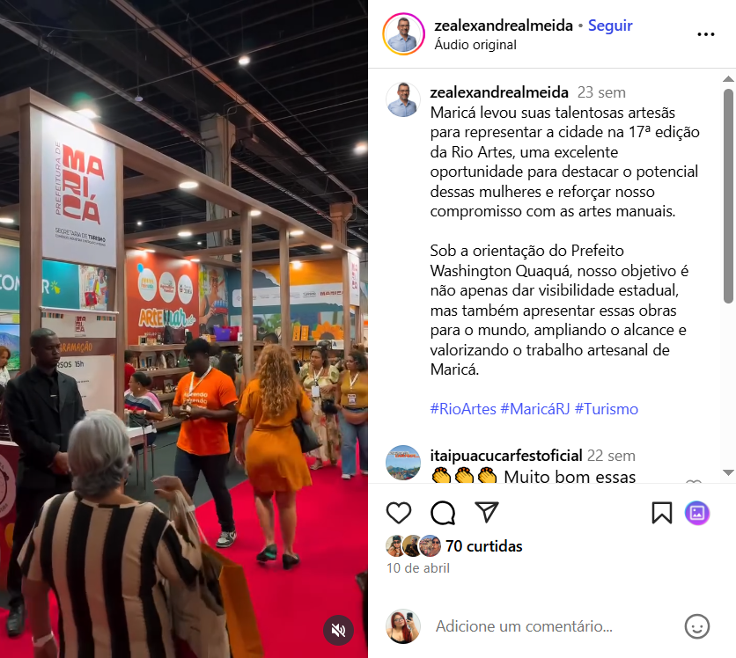

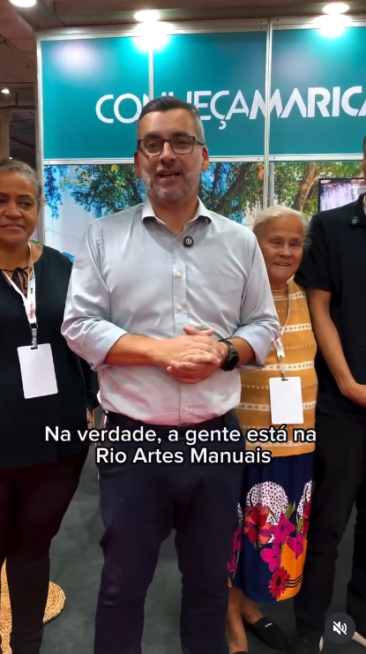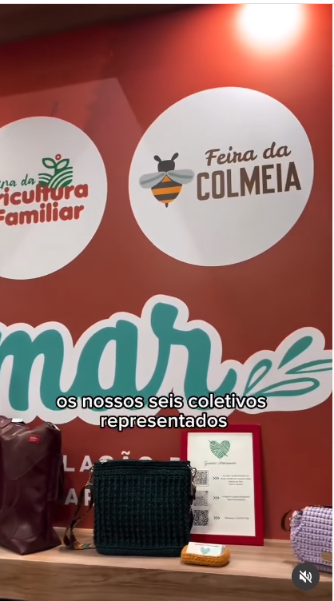  
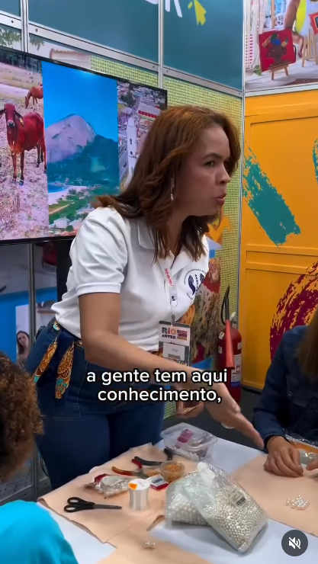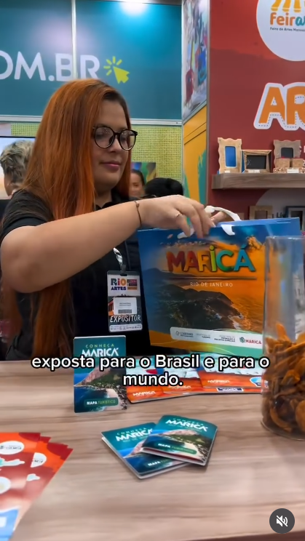

**Fonte:** x

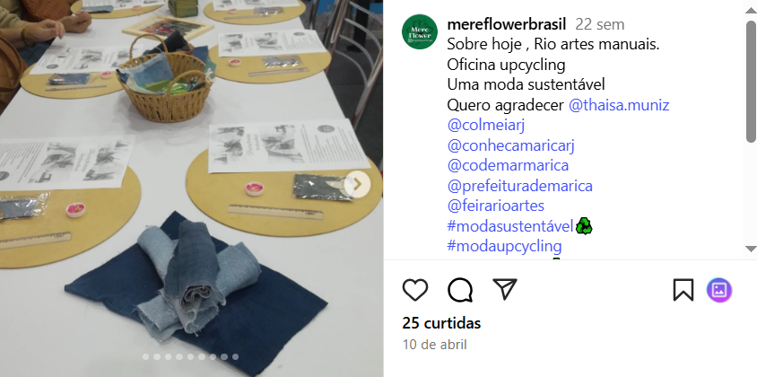

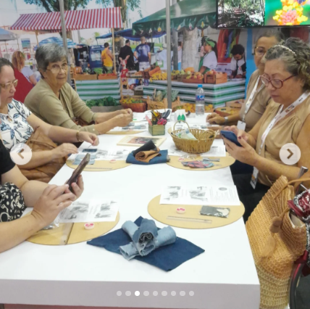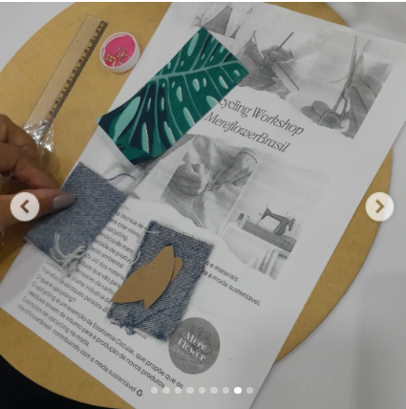

**Fonte:** <https://www.facebook.com/maricaturismooficial/posts/-maric%C3%A1-rio-conex%C3%A3o-perfeitamais-do-que-um-destino-incr%C3%ADvel-nossa-cidade-procura/726955053001663/>

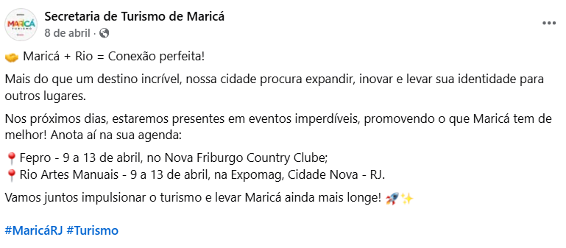

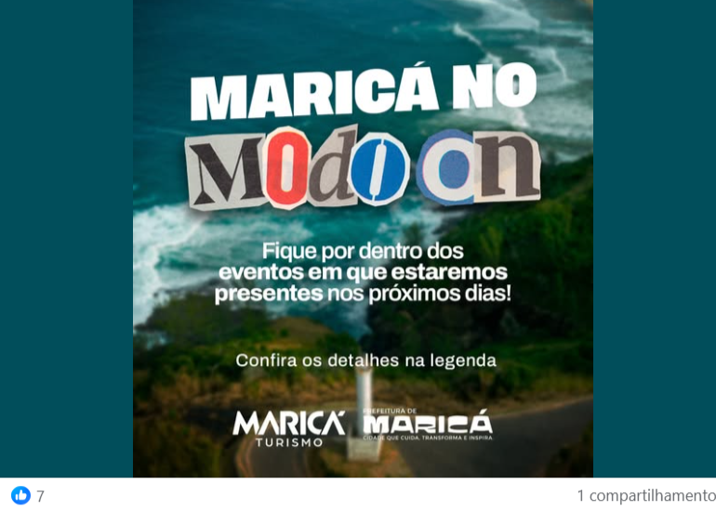

**Fonte:** <https://www.instagram.com/p/DIcH6Z7Pvw-/>

